Antes de empezar con el tema 8 de lengua castellana tendríamos que tener en cuenta que, siguiendo las instrucciones será muchísimo más sencillo para entender y realizar las actividades propuestas por el equipo de tercero de primaria.
En primer lugar puedes entrar en la web www.anayaeducacion.es , y entrar en la parte de alumnos familia, una vez aquí podrás entrar con un usuario y contraseña que son las mismas matcat53 ( hay instrucciones en el blog de la escuela). Clicar en mis libros digitales, elegir en este caso el de lengua castellana, clicar en medio de la página y se abrirá por lecciones, en este caso se trata de pinchar en 8, una vez aquí a tu derecha libro del alumno (clic aquí). Te recomiendo que vayas a la página 124/125.
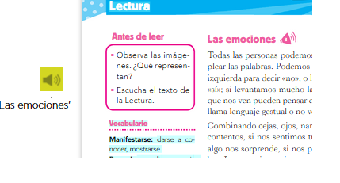
Haciendo clic en audio de “las emociones” podrás escuchar la lectura que habla de las emociones, sabemos que éste apartado ya lo hicimos en clase, pero a todos nos vendrá bien repasar de una manera un tanto diferente. Además lo podrás escuchar tantas veces como desees.
Como primera tarea podrás copiar en tú cuaderno el vocabulario, sin duda te ayudará a comprender la lectura. El audio no es demasiado largo dura 2 minutos y cincuenta segundos.

Segunda tarea ejercicios de comprensión lectora, es un test muy sencillo, podéis copiar las preguntas , y solo copiar la respuesta verdadera.

